
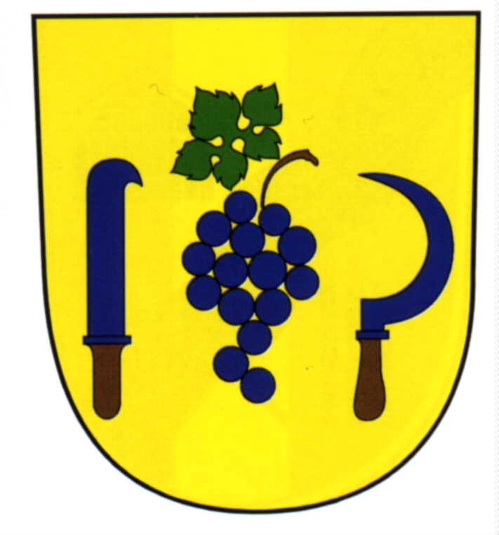
O pohár starostů Hustopečí a Staroviček
6. kolo závodů „Český pohár
handbike Poštovní spořitelny 2010“
MČR Handbike 2010
10. kolo Český pohár Tandemů 2010
Starovičky
Inline charitativní jízda s Martinou Štěpánkovou
a Jánem Svoradou

Pořadatel: Město Hustopeče, obec Starovičky
informace: Ing. Zbyněk Háder, tel: 606 637 630, www.handbikecr.cz

Ředitel závodu: Mgr. Ing. Zbyněk Háder

Datum konaní: sobota 10.7.2010 od 10:00 hod.

Místo startu a cíle: Hustopeče, Dukelské náměstí – fitness PEPE´S Gym
Přihlášky: e-mailem na stana.vozik@seznam.cz do 3.7.2010 – nebo v nejzazších
případech i na místě v den závodu
Prezentace: Hustopeče, Dukelské náměstí, budova radnice 8:30 – 10:00 hod,
možnost využití bezbariérového WC v budově radnice
Prezentace inline jízdy – na tribuně u startu

Start: - 9:50 hod. slavnostní zahájení + předstartovní poučení
- 10:00 hod. start závodu Tandemů a Tricyklů
- 11:20 hod. start Inline charitativní jízdy s Martinou Štěpánkovou a
Jánem Svoradou
- 12:00 hod. start hlavního závodu MČR Handbike

Trať závodu: uzavřený okruh o délce 2,4 km, viz. mapka

Startují kategorie: - Handbike
- MH1 (HC-A)………………………………11 okruhů
- WH (HC-F)………………………………..11 okruhů
- MH2 (HC-B)…………………..………….11 okruhů
- MH3, MH4 (HC-C).……………………...11 okruhů

- Tandemy a Tricykly
- Tandemy muži …………………………...20 okruhů
- Tandemy ženy …………………………...20 okruhů
- tricykl……………………………….……...11 okruhů

- Inline jízda …………………………………. 3 okruhy

Pozor: pořadatel si vyhrazuje právo sloučit jednotlivé kategorie v případě nižšího počtu závodníků.

Startovné: 300 Kč, platí se v den závodu při prezentaci
- startovné bude věnováno na dobročinné účely
veškerý výtěžek ze startovného půjde na sportovní vybavení a
rehabilitační pobyty postižených dětí ze Speciální školy Hustopeče
- inline jízda startovné 50,- Kč

Měřící systém a výsledky:
Závod bude snímán měřícím systémem ACURATIC. Závod bude přenášen on-line přenosem na www.acuratic.com a na těchto stránkách také budou zveřejněny výsledky závodu

Vyhlášení výsledků Tandemy a Tricykly: - ihned po dojezdu závodu

Vyhlášení výsledků Handbike: cca 1 hodinu po dojezdu závodu na Dukelském
náměstí v domě u Synků, spolu s občerstvením pro
všechny závodníky (tandem, tricykl, handbike) a
jejich doprovody
Ceny – celkové pořadí (Pohár starostů): - absolutní vítěz v kategorii Muži (handbik)
- absolutní vítězka v kategorii Ženy
(handbik)

Ceny jednotlivci: - v každé kategorii první 3. místa - pohár
+ věcné ceny
+ prémie v závodu Handbiků – za nejrychlejší kolo pro jezdce ČR
Ceny MČR Handbike 2010: - první 3. místa medaile a pro Mistra ČR vítězný trikot

Finanční odměny: Tandem muži, ženy a tricykly
- 1. místo - 1500,- Kč
- 2. místo - 1000,- Kč
- 3.místo - 500,- Kč

Handbike Muži – MH1, MH2, MH3-4
- 1. místo - 5000,- Kč
- 2. místo - 3000,- Kč
- 3. místo - 2000,- Kč
- 4. místo - 1000,- Kč
- 5. místo - 1000,- Kč
- 6. místo - 500,- Kč

Handbike ženy
- 1. místo – 3000,- Kč
- 2. místo – 2000,- Kč
- 3. místo – 1000,- Kč

Úhrada cestovného: - pro handbikery je přichystána úhrada cestovních náhrad,
formou paušální výplaty částky 500,- Kč a to pro závodníky
s minimální vzdáleností od místa startu 200,- km

Pravidla závodu: - Každý účastník jede na vlastní nebezpečí a pořadatel neručí za
škody vzniklé účastníkům nebo jimi samými způsobené.
Závod se jede za každého počasí. Pořadatel si vyhrazuje právo na změnu tohoto rozpisu pokud k tomu bude donucen vnějšími vlivy a okolnostmi.
- jezdci jsou povinni dodržovat pravidla pořadatele a dále jsou
povinni při závodě používat draw-bar a vybavení dle pravidel
UCI

Ubytování bezbariérové:
- ubytování si zajišťuje každý jednotlivě

Hotel Kraví hora Bořetice Vinařství U kapličky Zaječí
- 1 pokoj - 1 pokoj
- www.kravihora.cz - www.vinarstviukaplicky.cz

Penzion U koblížka Hustopeče Penzion U Hiclů Velké Pavlovice
- 1 pokoj - 1 pokoj
- www.ukoblizka.cz - www.uhiclu.cz

Hotel Brno Hotel Štork Lednice
- 6 pokojů - 1 pokoj
- www.hotelbrno.cz - www.relaxhotelstork.cz

Hotel Centro Hustopeče Penzion Hustopeče
- všechny pokoje dostupné, výtah - na doptání
- www.centro.cz - www.penzion-hustopece.cz

Trasa závodu:
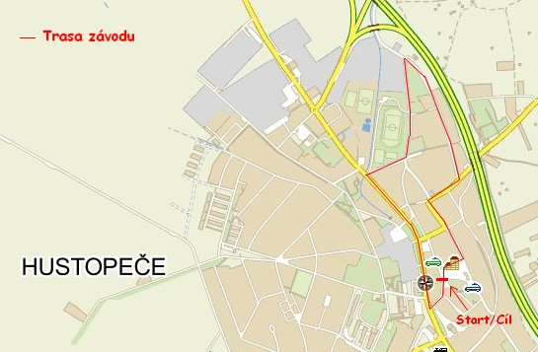
Trasa závodu ulice:
Dukelské náměstí – Mrštníkova – Kollárova – Havlíčkova – Nerudova – Šafaříkova - Tyršova – Brněnská – Husova – Dukelské náměstí

Hlavní partneři závodu:

Starovičky



Partneři závodu:


Mediální partneři závodu:


